新北区黄华萍优秀教师培育室
成员个人三年发展规划

（2020~2022）

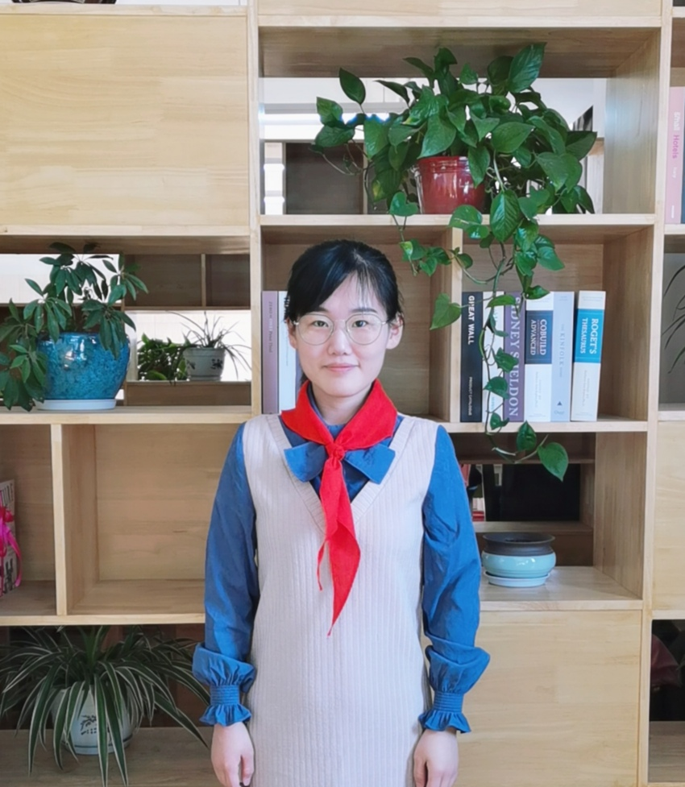

姓名： 杨静
职称：
学校： 新桥第二实验小学

常州市新北区黄华萍优秀教师培育室
二○二○年七月制
一、现有基本情况
姓 名 |  | 杨静 |  | 性 别 | 女 | 出生年月 | 1992.01
政治面貌 |  | 群众 |  | 最后学历 | 本科 | 工作年月 | 2019.09
现职务 |  |  |  | 何时获何专技职称 |  | 何时获何专业称号
近三年获区级以上  荣誉 | 何年度考核优秀或合格嘉奖
近三年获区级以上  荣誉 | 何年获何综合荣誉或专业荣誉  （优秀教育工作者、减负增效教师等） |  |  |  | 2020年新北区少先队活动方案设计一等奖、说课二等奖
近三年获区级以上  荣誉 | 何年获何条线荣誉  （优秀班主任、优秀党员等）
从教以来区级以上研课讲座与基本功 | 公开课
从教以来区级以上研课讲座与基本功 | 讲 座
从教以来区级以上研课讲座与基本功 | 评优课
从教以来区级以上研课讲座与基本功 | 基本功
从教以来课题研究 | 主持
从教以来课题研究 | 核心成员
近三年文章发表与获奖 | 发表
近三年文章发表与获奖 | 获奖

二、个人三年发展总目标
拟评职称 | 中小学二级 | 争取获评时间 | 2020年
缺少平台 | 综合荣誉：区☑ 市☑ 省□ 年度考核优秀□ 评优课或基本功☑  课题：参与□ 主持□ 公开课或讲座（ ）节次 论文发表（ ）篇
个人努力措施 | 认真备课，刻苦研究，取长补短
需要得到学校何种帮助支撑
拟评称号 | 新北区教坛新秀 | 争取获评时间 | 2023年
缺少平台 | 综合荣誉：区☑ 市☑ 省□ 年度考核优秀☑ 评优课或基本功☑  课题：参与□ 主持□ 公开课或讲座（ 2 ）节次 论文发表（ 3 ）篇
个人努力措施 | 提高自己专业能力，加强自身学科素养，做事积极主动
需要得到学校何种帮助支撑 | 搭建平台，给予机会

三、2020年个人发展规划分目标
项目 | 目 标 和 要 求 |  |  | 达成情况
项目 | 理论学习 | 拟订阅杂志  或阅读专著 | 《语文教学与研究》《小学语文教学》《语文教学通讯》《给老师的建议》《俯仰间会悟》等
项目 | 教学 | 拟公开课、示范课或专题讲座节次 | 校级3节 | 已上校级公开课2节
项目 | 教学 | 拟参加教学或基本功评比活动 | 基本功竞赛/“蓝天杯”
项目 | 科研 | 拟从事课题研究、名称、级别和内容 | 《语文教学中学生问题意识的培养策略研究》校级 | 还有一个和他人合作的课题在研究中
项目 | 科研 | 论文、案例、教学设计等撰写、获奖或发表篇数 | 每年至少发表一篇，撰写论文不少于3篇 | 已撰写论文2篇
项目 | 荣誉 | 综合或条线类 | 区级少先队荣誉，校级新进教师考核一等奖、校级课程改革先进个人等 | 已获得
项目 | 荣誉 | 学科专业类
项目 | 职称评审或专业称号 |  | 中小学二级
项目 | 需学校搭建平台
四、2021年个人发展规划分目标
项目 | 目 标 和 要 求 |  |  | 达成情况
项目 | 理论学习 | 拟订阅杂志  或阅读专著 | 《语文教学与研究》《小学语文教学》《语文教学通讯》等
项目 | 教学 | 拟公开课、示范课或专题讲座节次 | 校级3节
项目 | 教学 | 拟参加教学或基本功评比活动 | 基本功竞赛/“蓝天杯”
项目 | 科研 | 拟从事课题研究、名称、级别和内容 | 《语文教学中学生问题意识的培养策略研究》校级
项目 | 科研 | 论文、案例、教学设计等撰写、获奖或发表篇数 | 论文至少发表一篇，撰写论文不少于2篇
项目 | 荣誉 | 综合或条线类 | 优秀班主任等，考核优秀
项目 | 荣誉 | 学科专业类 | 基本功竞赛/“蓝天杯”获奖
项目 | 职称评审或专业称号
项目 | 需学校搭建平台

五、2022年个人发展规划分目标
项目 | 目 标 和 要 求 |  |  | 达成情况
项目 | 理论学习 | 拟订阅杂志  或阅读专著 | 《语文教学与研究》《小学语文教学》《语文教学通讯》等
项目 | 教学 | 拟公开课、示范课或专题讲座节次 | 校级2节、区级1节
项目 | 教学 | 拟参加教学或基本功评比活动 | 基本功竞赛/“蓝天杯”/评优课
项目 | 科研 | 拟从事课题研究、名称、级别和内容 | 《语文教学中学生问题意识的培养策略研究》校级
项目 | 科研 | 论文、案例、教学设计等撰写、获奖或发表篇数 | 论文至少发表一篇，撰写论文不少于2篇
项目 | 荣誉 | 综合或条线类 | 优秀班主任等
项目 | 荣誉 | 学科专业类 | 基本功竞赛/“蓝天杯”/评优课二等奖
项目 | 职称评审或专业称号 |  | 准备评教坛新秀材料
项目 | 需学校搭建平台

